**大阪府企業立地促進補助金に係る令和６年度アンケートの結果について**

令和７年8月

大阪府商工労働部中小企業支援室ものづくり支援課

大阪府では、府内の企業立地を促進し、産業集積を図るため、標記の補助金を交付しています。この補助金を交付した事業者に対して、立地要因や操業状況等を把握するため、「大阪府企業立地促進補助金交付要綱」に基づき、年１回、アンケートを行っています。この度、令和６年度の調査結果を次のとおり取りまとめました。

＜調査結果の主な内容＞

* **新規採用者全体の約９割が府内在住者**（詳細は4ページ）

「新規採用者全体に占める府内在住者」87.7％

「新規採用者の正社員に占める府内在住者」85.8％

「新規採用者のパート・アルバイトに占める府内在住者」89.2％

* **今後１年間の業況見通しは、約４割の事業者が「上昇」、約４割の事業者が「横ばい」**

（詳細は５ページ）

「上昇」41.7％、「横ばい」40.0％、「下降」10.0％

* **６割を超える事業者が投資計画あり**（詳細は５ページ）

「投資計画がある（予定も含む）」65.0％

**●　今後必要とする支援策については、「人材の確保・育成や新たな販売先の確保」が上位**

（詳細は６ページ）

「専門・技術人材の確保・育成支援策」56.7%

「新たな販売先の確保支援策」46.7%

＜アンケートについて＞

■目的　　補助金を交付した事業者の立地要因や売上・雇用・取引の状況などを把握することによって、補助金の効果を検証するとともに、企業立地促進施策の参考とする。

■対象　　令和６年３月末までに補助金の交付が決定され、調査時点において、補助対象となった事業所が操業義務期間（7年）中の事業者（60社）

■実施方法、時期　　令和７年５月に対象事業者あてにアンケート用紙を送付。令和７年６月中旬までに全社から回答を得た。

■調査時点　　令和６年９月末日

　　　　　　　「１事業者の現状」（１）から（３）については、令和５年10月1日

～令和６年9月３０日までの間に決算期を迎えた事業年度

**１　事業者の現状について**

1. **売上高の状況**

売上高による区分ごとの事業者数をみると、回答があった60社のうち、10億円以上50億円未満が32社（53.3％）を占め、１億円以上10億円未満が17社（28.3％）を含めると、１億円以上50億円未満の範囲に約8割が分布している。

【図表1】売上高による区分ごとの事業者数

|  |  |  |
| --- | --- | --- |
| 売上高（注） | 実数（社） | 割合（％） |
| 100億円以上 | 4 | 6.7 |
| 50億円以上100億円未満 | 7 | 11.7 |
| 10億円以上50億円未満 | 32 | 53.3 |
| 1億円以上10億円未満 | 17 | 28.3 |
| 1億円未満 | 0 | 0.0 |
| 合　　計 | 60 | 100.0 |

（注）補助金の対象となっていない事業所分を含む

**（２）経常利益の状況**

経常利益による区分ごとの事業者数をみると、回答があった60社のうち、52社（86.7%）の事業者が黒字となっている。そのうち、５億円以上の計上利益を上げる事業者が10社（16.7％）となっており、一方で、マイナス（赤字）と回答した事業者は、８社（13.3％）となっている。

【図表2】経常利益による区分ごとの事業者数

|  |  |  |
| --- | --- | --- |
| 経常利益（注） | 実数（社） | 割合（％） |
| 5億円以上 | 10 | 16.7 |
| 1億円以上5億円未満 | 19 | 31.7 |
| 5千万円以上1億円未満 | 7 | 11.7 |
| 1千万円以上5千万円未満 | 12 | 20.0 |
| 1円以上1千万円未満 | 4 | 6.7 |
| 0円以下 | 8 | 13.3 |
| 合 計 | 60 | 100.0 |

（注）補助金の対象となっていない事業所分を含む

**（３）付加価値額の状況**

付加価値額による区分ごとの事業者数をみると、回答があった60社のうち、1億円以上5億円未満が24社（40.0％）であり、5億円以上の22社（36.7％）を含めると、1億円以上の規模に約8割が分布している。

【図表3】付加価値額による区分ごとの事業者数

|  |  |  |
| --- | --- | --- |
| 付加価値額（注） | 実数（社） | 割合（％） |
| 10億円以上 | 13 | 21.7 |
| 5億円以上10億円未満 | 9 | 15.0 |
| 1億円以上5億円未満 | 24 | 40.0 |
| 5千万円以上1億円未満 | 4 | 6.7 |
| 5千万円未満 | 10 | 16.7 |
| 合 計 | 60 | 100.0 |

（注）補助金の対象となっていない事業所分を含む

（注）付加価値額とは、企業等の生産活動によって新たに生み出された価値のことで、

本アンケートにおいては以下の計算式を用いる。

付加価値額＝売上額―（売上原価＋販売費及び一般管理費）＋給与総額＋租税公課

**（４）事業従事者の状況**

補助金の交付対象となった事業所における事業従事者数について、回答があった60社における正社員は4,099人、パート・アルバイト等は1,099人の合計5,198人であった。

また、府内在住者は、正社員4,099人のうち、3,331人（81.3％）、パート・アルバイト455人のうち、406人（89.2％）であった。派遣社員等を含む全体では、5,198人のうち、4,206人（80.9％）が府内在住者となっている。

【図表4】事業従事者の内訳

|  |  |  |  |  |
| --- | --- | --- | --- | --- |
| 事業従事者 | 人数（人） | 割合（％） | うち府内在住者（人） | 割合（％） |
| 正社員 | 4,099 | 78.9% | 3,331 | 81.3% |
| パート・アルバイト | 455 | 8.8% | 406 | 89.2％ |
| 派遣社員 | 334 | 6.4% | 255 | 76.3％ |
| 請負社員 | 103 | 2.0% | 74 | 71.8％ |
| その他 | 207 | 4.0% | 140 | 67.6％ |
| 合　計 | 5,198 | 100.0 | 4,206 | 80.9％ |

　　　　　補助対象企業所における新規採用者数については、正社員は358人で、そのう

ち307人（85.8%）が府内在住者であった。また、パート・アルバイト等を含む全体では、459人で、そのうち403人（87.8％）が府内在住者であった。

【図表5】事業従事者の府内在住者比率 【図表6】新規採用者の府内在住者比率

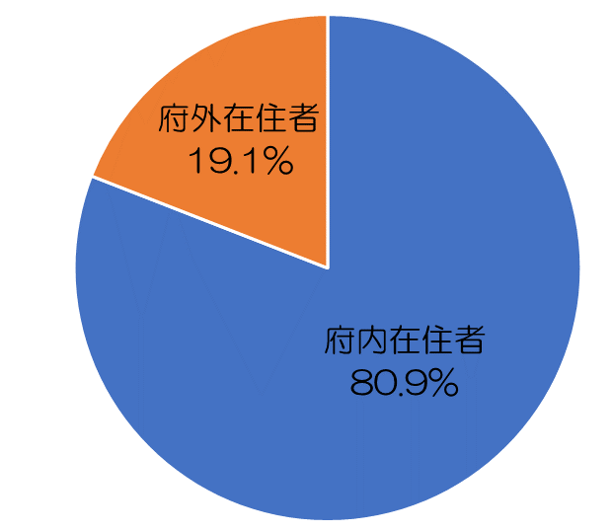　　　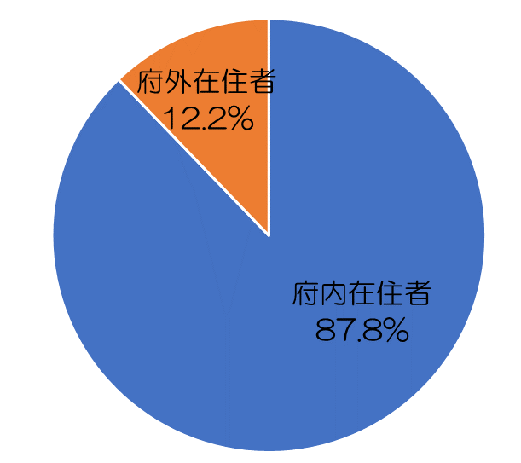

このように、事業従事者に占める府内在住者の割合が約８割を占め、新規採用者においても、府内在住者が約9割を占めることから、補助対象事業所は、府内の雇用創出に大きくに貢献していることが分かる。

1. **取引先の状況**

取引先の府内企業比率による区分ごとの事業者数をみると、仕入先については、回答があった60社のうち、府内企業比率が50％以上を占める事業者が51社（85.0％）であった。

販売先については、59社から回答があった。そのうち、府内企業比率が50%以上の事業者が31社（52.5％）であった。

支払先（直接的には企業の生産活動に関係のない、売店や食堂、清掃などの部門での取引）については、54社から回答があり、府内企業比率が50％以上の事業者が47社（87.1％）であった。

【図表７】取引先に占める府内企業比率による区分ごとの事業者数

|  |  |  |  |  |  |  |
| --- | --- | --- | --- | --- | --- | --- |
|  | 仕入先 | | 販売先 | | 支払先 | |
| 実数（社） | 割合（％） | 実数（社） | 割合（％） | 実数（社） | 割合（％） |
| 75%以上 | 24 | 40.0 | 15 | 25.4 | 36 | 66.7 |
| 50%以上  75%未満 | 27 | 45.0 | 16 | 27.1 | 11 | 20.4 |
| 25%以上  50%未満 | 7 | 11.7 | 13 | 22.0 | 4 | 7.4 |
| 25%未満 | 2 | 3.3 | 15 | 25.4 | 3 | 5.6 |
| 合 計 | 60 | 100.0 | 59 | 100.0 | 54 | 100.0 |

**２　事業者の投資動向について**

1. **業況見通し**

調査時点における、今後一年間の業況見通しについては、対象60社のうち、

25社（41.7％）が「上昇」、24社（40.0％）が「横ばい」と回答した。

【図表８】今後1年の業況見通し

|  |  |  |
| --- | --- | --- |
|  | 実数（社） | 割合（%） |
| 上　昇 | 25 | 41.7 |
| 横ばい | 24 | 40.0 |
| 下　降 | 6 | 10.0 |
| 不　明 | 5 | 8.3 |
| 合　計 | 60 | 100.0 |

1. **投資計画の有無**

今後の投資計画については、対象60社のうち、39社（65.0%）が「投資計画がある」と回答した。

今後１年の業績見通しについて、「上昇」と回答した事業者25社のうち、20社

（80.0％）が投資計画ありと回答しており、投資意欲のある事業者の存在が見受け

られる。

【図表９】投資計画の有無

|  |  |  |  |  |  |  |
| --- | --- | --- | --- | --- | --- | --- |
|  | 実数（社） | 割合（%） | 今後１年の業績見通し（社） | | | |
| 上昇 | 横ばい | 下降 | 不明 |
| 投資計画がある（予定も含む） | 39 | 65.0 | 20 | 15 | 3 | 1 |
| 現在、新たな投資予定はない | 21 | 35.0 | 5 | 9 | 3 | 4 |
| 縮小を検討している | 0 | 0 | 0 | 0 | 0 | 0 |
| 合計 | 60 | 100.0 | 25 | 24 | 6 | 5 |

1. **投資計画の内容**

「投資計画がある」と回答した39社のうち、具体的内容について、「機械設備等の更新」と回答した事業者は29社（74.4％）、「機械設備等の追加」と回答した事業者は20社（51.3％）、「工場、研究所の新設」が8社（20.5％）であった。

投資時期については、9割以上が3年以内に投資計画があると回答した。

【図表１０】投資計画の具体内容（複数回答可）

|  |  |  |  |  |  |
| --- | --- | --- | --- | --- | --- |
|  | 実数（社） | 割合（%） | 投資時期（社） | | |
| 3年以内 | 4～5年以内 | 5年後以降 |
| 機械設備等の更新 | 29 | 74.4 | 28 | 1 | 0 |
| 機械設備等の追加 | 20 | 51.3 | 19 | 1 | 0 |
| 工場、研究所の新設 | 8 | 20.5 | 7 | 1 | 0 |
| 工場、研究所の増改築 | 5 | 12.8 | 5 | 0 | 0 |
| 物流施設（倉庫）の新設 | 5 | 12.8 | 4 | 1 | 0 |
| 物流施設（倉庫）の増改 | 1 | 2.6 | 1 | 0 | 0 |
| その他 | 4 | 10.3 | 4 | 0 | 0 |

**３　支援策等について**

**（１）支援策等の情報入手経路**

支援策等の入手経路については、対象60社のうち、「金融機関」を挙げた事業者が、39社（65.0％）であった。

【図表１１】支援策等の情報入手経路（複数回答可）

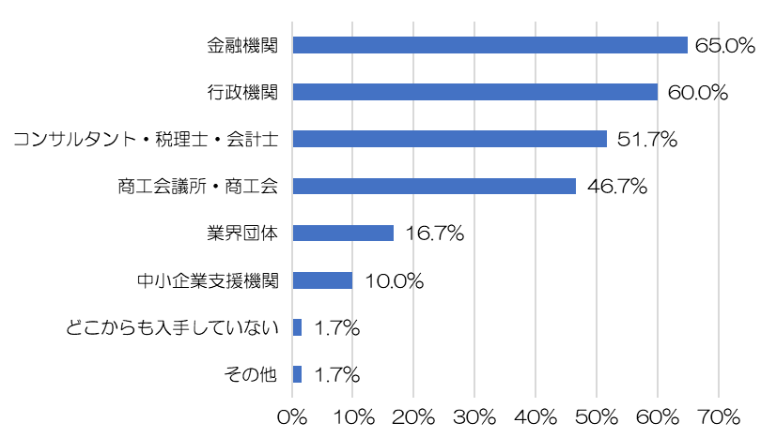

**（２）今後必要とする支援策**

今後必要とする支援策については、対象60社のうち、「専門・技術人材の確保・育成支援策」を挙げた事業者が34社（56.7％）で最も多く、次いで「新たな販売先の確保支援策」が28社（46.7％）であった。

【図表1２】今後必要とする支援策（複数回答可）

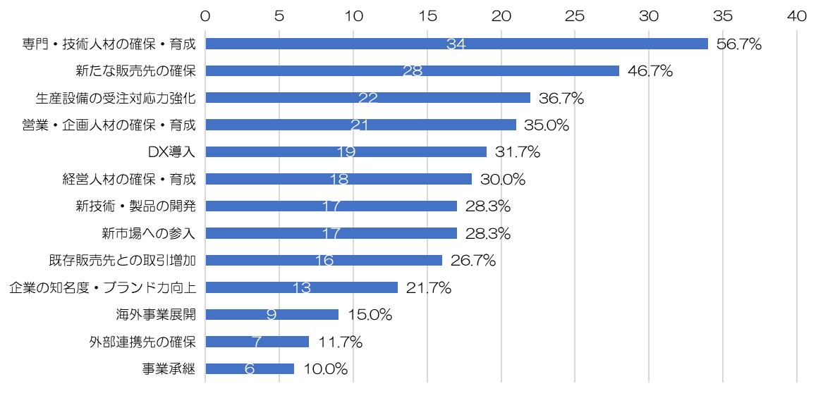

**（３）移転の際に重視するもの**

将来的に事業所の移転を行うとする場合に、移転先に求めるものについては、「労働力の確保が容易」を最重視すると回答した事業者は20社で最も多く、次いで、「立地や設備投資に対する補助や税の軽減支援」を最重視すると回答した事業者が18社であった。

【図表1３】移転の際に重視するもの

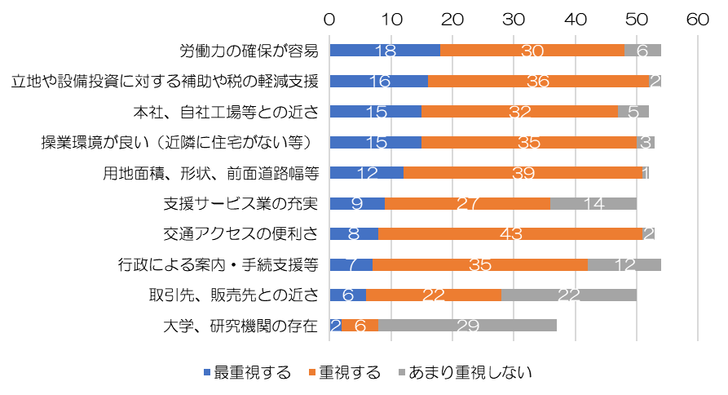

**４　新規立地事業者について**

1. **補助対象事業所の設置形態等**

新規立地事業者（令和５年４月１日～令和６年３月３１日に補助対象となった事業所を操業開始した事業者）は５社であった。

そのうち、補助対象となった事業所を設置したきっかけについて、「事業拡張」と回答した事業者が４社で最も多く、次いで、「事業効率化」が１社、「事業所の老朽化」が１社、「操業時間延長」が１社であった。

【図表1４】事業所の設置形態　　　　【図表１５】設置のきっかけ（複数回答可）

　　　　　　　　　（単位：社）　　　　　　　　　　　　　　　　（単位：社）

|  |  |
| --- | --- |
| 事業拡張 | ４ |
| 事業効率化 | １ |
| 事業所の老朽化 | １ |
| 操業時間延長 | １ |
| 立退き | ０ |
| 近隣の苦情 | ０ |
| その他 | １ |

|  |  |
| --- | --- |
| 新設・増改築 | ３ |
| 全部移転 | １ |
| 一部移転 | １ |
| 合計 | ５ |

現在の事業所用地がなかったとすればどうしていたかという設問に対しては、「府内他地域に設置」と回答した事業者が３社で最も多く、次いで、「投資中止」が２社であった。また、本補助金がなかったとすればどうしていたかという設問に対しては、「影響なし（投資実行）」が４社、「事業縮小」が１社であった。

　　【図表1６】現在の事業所用地が　　　　　　　【図表1７】本補助金が

なかったとすれば（複数回答可）　　　　　　なかったとすれば（複数回答可）

|  |  |
| --- | --- |
| 影響なし（投資実行） | ４ |
| 事業縮小 | １ |
| 他府県に設置 | ０ |
| 投資中止 | ０ |
| 事業廃止 | ０ |
| その他 | ０ |

　　　　　　　　　（単位：社）　　　　　　　　　　　　　　（単位：社）

|  |  |
| --- | --- |
| 府内他地域に設置 | ３ |
| 投資中止 | ２ |
| 他府県に設置 | ０ |
| 事業縮小 | ０ |
| 事業廃止 | ０ |
| その他 | ０ |

さらに、本補助金制度の継続については、回答のあった５社すべてが、「現状のまま継続するべき」と回答した。

【図表1８】本補助金制度の継続について

　　　　　　　　　　　　　　　（単位：社）

|  |  |
| --- | --- |
| 現状のまま継続するべき | ５ |
| 改善のうえ継続するべき | ０ |
| 継続する必要はない | ０ |

1. **立地決定要因**

現在の事業所用地に事業所を設置するにあたり重視した要因について、「操業環境が良い（近隣に住宅がない等）」を最重視したと回答した事業者が２社、「取引先、販売先との近さ」を最重視したと回答した事業者が２社となった。

【図表1９】事業所を設置する際に重視した要因

　　　　　　　　　　　　　　　　　　　　　　　　　　　　　　　　　　　（単位：社）

|  |  |  |  |  |
| --- | --- | --- | --- | --- |
|  | 最重視した | 重視した | あまり重視しなかった | 考慮  しなかった |
| 操業環境が良い（近隣に住宅がない等） | 2 | 3 | 0 | 0 |
| 取引先、販売先との近さ | 2 | 0 | 3 | 0 |
| 本社、自社工場等との近さ | 1 | 4 | 0 | 0 |
| 用地面積、形状、前面道路幅等 | 1 | 4 | 0 | 0 |
| 労働力の確保が容易 | 1 | 4 | 0 | 0 |
| 立地や設備投資に対する補助や税の軽減支援 | 1 | 3 | 1 | 0 |
| 交通アクセスの便利さ | 1 | 3 | 1 | 0 |
| 行政による案内・手続支援等 | 0 | 3 | 1 | 1 |
| 支援サービス業の充実 | 0 | 3 | 1 | 1 |
| 大学、研究機関の存在 | 0 | 1 | 1 | 3 |